**Nome: Lucas Miranda Mendonça Rezende máximo: 4 páginas**

**Nro USP: 12542838**

**Relatorio.doc**

**Questão 1**

Screenshot corregistro intrapessoal (T1-T2)

1. Antes

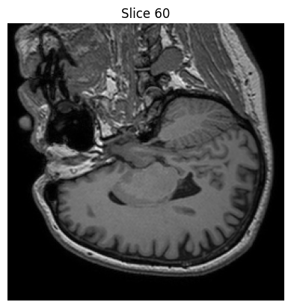

1. Depois

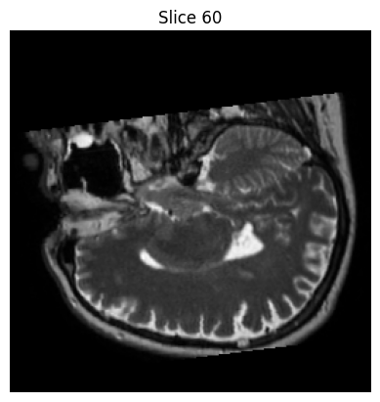

**Questão 2**

Screenshot corregistro interpessoal (T1)

1. Antes



1. Depois

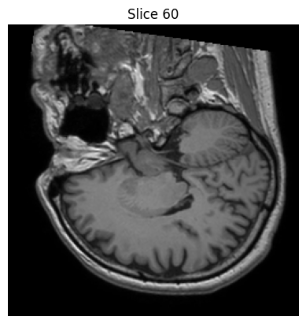

**Questão 3**

Screenshot corregistro interpessoal (T2)

1. Antes

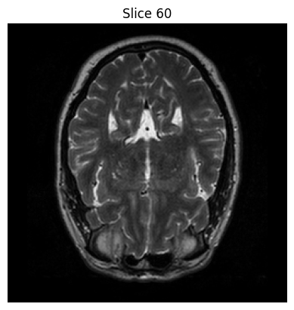

1. Depois

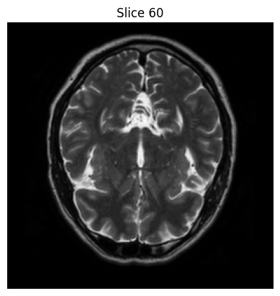

**Questão 4**

Comente a respeito da eficiência e qualidade dos corregistros:

1. Qualidade do Corregistro

*Ponto forte:*

Foi utilizada uma métrica robusta, a MattesMutualInformationImageToImageMetricv4, adequada para imagens multimodais (por exemplo, T1 e T2), uma vez que se baseia na informação mútua em vez da correspondência direta de intensidades. Isso a torna apropriada para o alinhamento entre diferentes contrastes de ressonância magnética.

*Desafios observados:*

A imagem reamostrada (T2) após o registro não apresenta alinhamento perfeito em relação à imagem fixa (T1), sendo possível observar uma inclinação residual e um leve deslocamento. Esses resultados sugerem que o algoritmo pode ter encerrado prematuramente, convergido para um mínimo local, ou que os parâmetros do otimizador não foram suficientes para alcançar um alinhamento ideal.

2. Eficiência Computacional

*Ponto forte:*

O método de registro empregado (ImageRegistrationMethodv4 com GradientDescentOptimizerv4) apresenta desempenho eficiente para imagens tridimensionais, especialmente quando utilizado com representações em ponto flutuante de 32 bits (itk.F).

*Possíveis melhorias:*

A eficiência e a precisão do processo podem ser aprimoradas por meio da utilização de uma estratégia multi-resolução (níveis de pirâmide), realizando o registro inicialmente em imagens suavizadas de baixa resolução e refinando progressivamente. Além disso, a aplicação de uma inicialização baseada em transformações rígidas (como alinhamento pelo centro de massa) antes do uso do otimizador por gradiente pode favorecer uma melhor convergência.